EPUNEMI
Escuela de Posgrado y Educación Continua UNEMI
MANUAL DE USUARIO
Generar o Descargar el Carné del Curso Siendo Estudiante
Guía paso a paso para estudiantes registrados en la plataforma
epunemi.gob.ec

Introducción
Este manual describe, de forma breve y con capturas de pantalla, el procedimiento que debe seguir un estudiante para iniciar sesión en la plataforma EPUNEMI, ubicar sus cursos y generar, visualizar y descargar su carné estudiantil.
El proceso consta de cinco pasos: iniciar sesión, acceder a la sección de Mis Cursos, generar el carné, visualizarlo y finalmente descargarlo en formato PDF.
Paso 1. Iniciar sesión en Epunemi
Ingrese al sitio web oficial epunemi.gob.ec. En la parte superior derecha de la página principal, haga clic en el botón "Iniciar Sesión" (señalado con la flecha roja en la imagen) e ingrese sus credenciales de acceso como estudiante.

Figura 1. Página de inicio de Epunemi con el botón "Iniciar Sesión" en la esquina superior derecha.
Paso 2. Ir a Mis Cursos
Una vez iniciada la sesión, en la parte superior aparecerá el saludo con su nombre (por ejemplo, "Hola, César"). Haga clic sobre este menú desplegable y seleccione la opción "Mis Cursos" para acceder al listado de cursos en los que está inscrito.
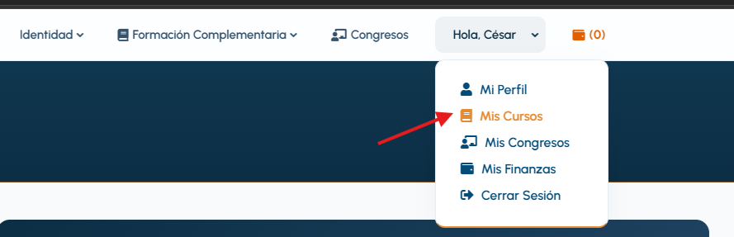
Figura 2. Menú desplegable del usuario mostrando la opción "Mis Cursos".
Paso 3. Generar el carné
En la sección "Mis Cursos" se mostrará el curso en el que está inscrito. Haga clic en el botón verde "Generar carné" ubicado debajo de la información del curso para crear el carné estudiantil correspondiente.
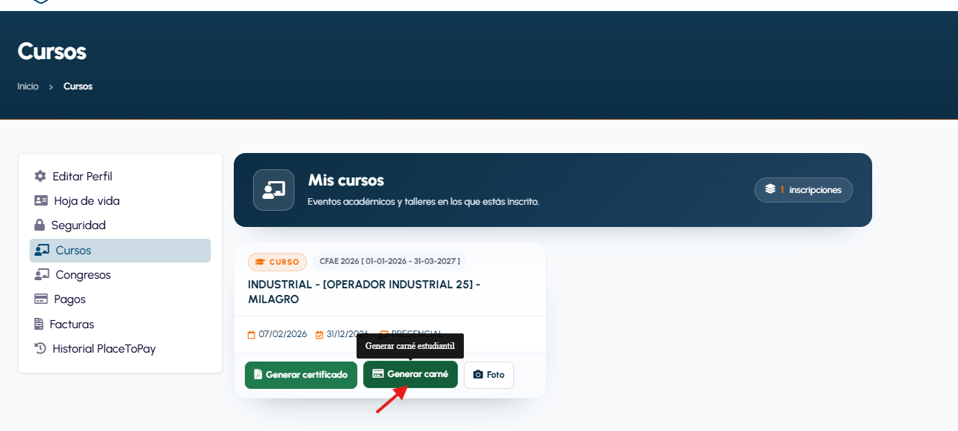
Figura 3. Pantalla "Mis Cursos" con el botón "Generar carné" resaltado.
Paso 4. Ver el carné
Después de generar el carné, el botón cambiará a "Ver carné" (color azul). Haga clic en él para visualizar el carné estudiantil generado en una nueva pestaña.
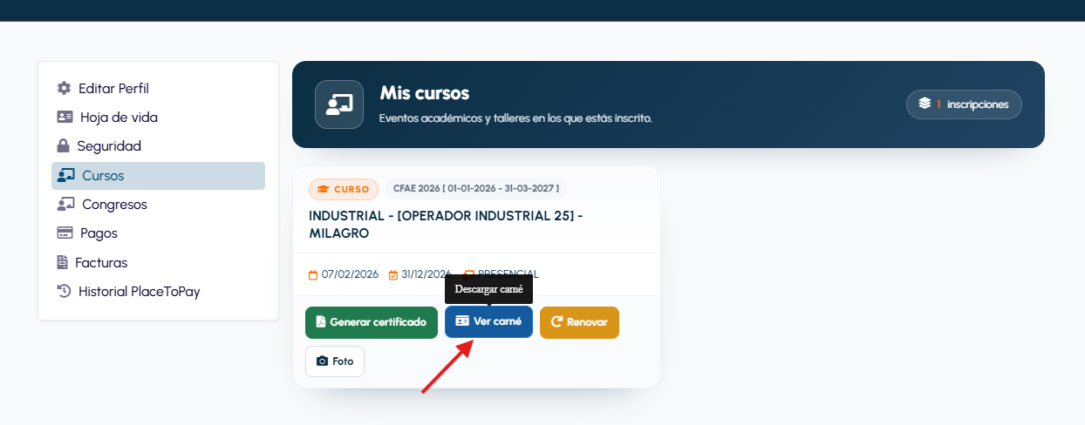
Figura 4. Pantalla "Mis Cursos" con el botón "Ver carné" disponible tras la generación.
Paso 5. Descargar el carné
El carné se abrirá en el visor de PDF del navegador, mostrando la fotografía, nombre, cédula y datos del curso del estudiante. Para guardarlo, haga clic en el ícono de guardar (disquete) ubicado en la parte superior derecha del visor, como se indica con la flecha roja.
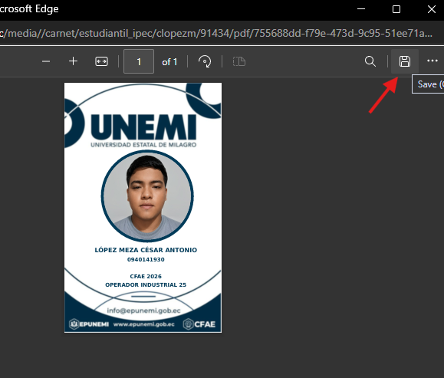
Figura 5. Visor de PDF del carné estudiantil con el ícono de descarga/guardado señalado.
Nota
Si el botón "Generar carné" no se encuentra disponible, verifique que el curso esté activo y que su perfil cuente con una fotografía cargada, ya que esta es necesaria para la generación del carné.

